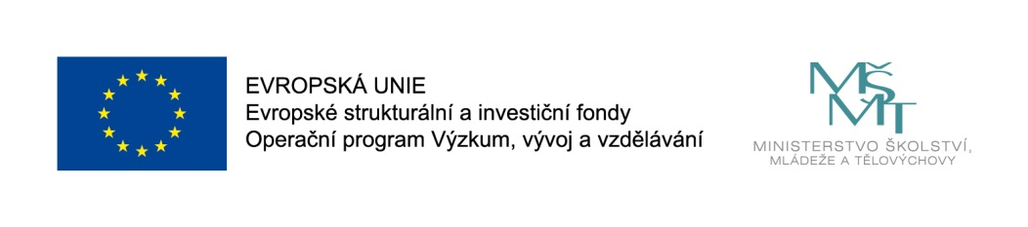

PRŮBĚŽNÁ INFORMACE O PŘÍPRAVĚ PROJEKTU „INOVAČNÍ CENTRUM – PODNIKATELSKÝ INKUBÁTOR LIBERECKÉHO KRAJE“

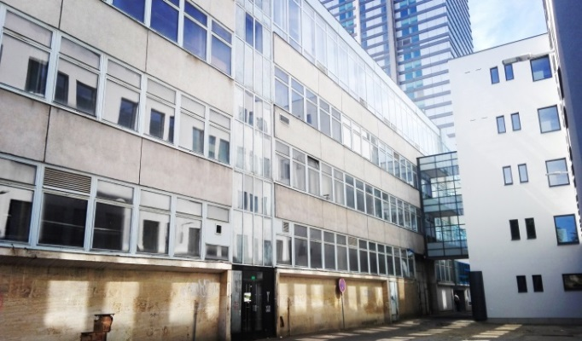

POUŽÍVANÉ POJMY
Inovační centrum – subjekt založený za účelem systematické odborné podpory rozvoje ekonomické základny regionu, obce, města, zde zejména zaměřený na rozvoj podnikání, podnikavosti, kreativity a inovací, který poskytuje komplexní poradenské služby v dané oblasti zejména pro začínající a malé a střední firmy a tvoří důležitý intermediární prvek pro vzájemnou komunikační provázanost relevantních partnerů regionálního inovačního systému (akademický sektor, vzdělávací sektor, výzkumné organizace, podniky, veřejná správa). Jedná se o instituci často založenou a financovanou či spolupfinancovanou veřejnoprávními subjekty (obce, kraje, univerzity) a naplňující strategické cíle dané municipality.
Podnikatelský inkubátor - subjekt vytvořený pro akceleraci růstu a úspěchu firem pomocí řady podpůrných podnikatelských služeb a zdrojů, které mohou zahrnovat fyzické prostory pro podnikání, kapitál, poradenství, běžné služby a prostor pro networking. Zásadní nabídkou inkubátoru jsou konzultace připravené na míru mladým rostoucím firmám. Inkubátory obvykle také nabízejí svým klientům přístup k vybaveným prostorům pro podnikání, sdílení základních služeb a vybavení nutné pro podnikání, podpůrným technologickým službám a asistenci při zajištění financování potřebného pro růst firmy (zdroj: Berman Group. Studie Centra podpory inovací LK). Doba pobytu v inkubátoru by měla být omezená, obvykle nejvýše na 3 roky.
Startup - podnikatelský záměr, jenž se nachází alespoň ve stádiu nápadu, který má potenciál uplatnit se úspěšně na trhu a který nabízí inovativní řešení či zcela nový produkt či službu, které dosud na thu neexistují. Startupem pak může být jakákoliv nově začínající společnost, především technologického zaměření, jenž se snaží problémy řešit místně a časově inovativním způsobem.

RELEVANTNÍ USNESENÍ
Liberecký kraj připravuje projekt Inovačního centra – podnikatelského inkubátoru na základě
- usnesení rady kraje č. 1076/16/RK ze dne 10.6.2016, kterým byl tento záměr radou kraje schválen
- usnesení zastupitelstva kraje č. 380/16/ZK ze dne 21.6.2016, kdy byly pro přípravu projektu vyčleněny finanční prostředky z rozpočtu kraje na přípravu projektové žádosti včetně všech povinných příloh

- SOUHRN OBSAHU PROJEKTU
Projekt je zaměřen na vybudování vhodné infrastruktury cíleně zaměřené na podporu ekonomického rozvoje regionu, zvláště posilování kvality inovačního prostředí v Libereckém kraji.
Koncepčním základem pro danou oblast jsou strategické dokumenty relevantních pro tuto oblast, které jsou platné jak pro národní úroveň, zde zejména Národní výzkumná a inovační strategie pro inteligentní specializaci (dále RIS3), tak pro regionální úroveň, konkrétně:
- Program rozvoje Libereckého kraje 2014-2020,
Prioritní osa A: Dynamická a konkurenceschopná ekonomika
Opatření A2 Podpora vědy, výzkumu a inovací
- Regionální inovační strategie Libereckého kraje 2009,
Prioritní osa A: Rozvoj konkurenceschopnosti prostřednictvím vytváření příznivého prostředí pro inovační podnikání, zejména malých a středních firem,
Opatření A.2 Podpora vzniku a zajištění provozu vědeckotechnických parků, podnikatelských inkubátorů s sc center pro firmy s inovačním potenciálem a orientací na progresivní obory
- Výzkumná a inovační strategie České republiky pro inteligentní specializaci - Regionální příloha pro území Libereckého kraje (schválena usnesením zastupitelstva kraje č. 243/14/ZK ze dne 24.6.2014) – dále RIS3 strategie
Klíčová oblas změn B: Inovativní podnikatelské prostředí,
Strategický cíl B.1 Zvýšení počtu začínajících inovativních firem a počet inovujících firem,
Specifický cíl B.1.1 Vytvoření systému podpory pro začínající inovativní firmy či formy v rané fázi vývoje a invační firmy rozšiřující své aktivity

1.1 Vize
Vytvoření regionálního centra zaměřeného na účelnou podporu inovačně zaměřeného podnikání v Libereckém kraji a realizace inovačních projektů s vysokou přidanou hodnotou zejména v technických oborech, které mají komerční potenciál, rozvíjí podnikání a zvýší konkurenceschopnost a atraktivitu kraje.
1.2 Účel
Účelem projektu INOVAČNÍHO CENTRA - PODNIKATELSKÉHO INKUBÁTORU LIBERECKÉHO KRAJE (dále IC-PILK) je zejména:
- POSÍLENÍ INOVAČNĚ ZAMĚŘENÉHO PODNIKATELSKÉHO PROSTŘEDÍ REGIONU prostřednictvím vytvoření komunikačního, koordinačního a inkubačního podnikatelského centra s administrativním i technologickým zázemím pro systematické vyhledávání inovačních podnikatelských záměrů, jejich výběr a hodnocení dle tržního uplatnění, doplněnou nabídkou inkubačních i specializovaných služeb pro podporu vzniku a budování nových firem v regionu orientovaných zejména na výrobky a technologie s vysokou přidanou hodnotou
- VYBUDOVÁNÍ STABILNÍ SPOLUPRACUJÍCÍ SÍTĚ externích expertů, preferenčně z podnikatelské sféry a regionálních výzkumných partnerů pro zvýšení odbornosti a kvality nabízených aktivit a služeb Podnikatelského inkubátoru jednak prostřednictvím vlastních zaměstnanců, jednak rozšíření jeho nabídky o externí specializované odborníky, zázemí a infrastrukturu pro požadované výzkumné činnosti
- PODPORA HLEDÁNÍ ZDROJŮ (technických, lidských) a finančních (soukromých investorů, veřejných zdrojů) pro podporu vybraných životaschopných start-up a mladých firem s inovačním potenciálem
- PODPORA ROZVOJE A KONKURENCESCHOPNOSTI existujících regionálních podnikatelů (OSVČ) a firem z řad mladých firem (do 3 let existence) a preferenčně malých a středních firem (do 250 zaměstnanců) s inovačním potenciálem v technických a technologických oborech na základě implementace, optimalizace nebo změny jejich vlastních inovačních aktivit a strategií
- PODPORA TRANSFERU a IMPLEMENTACE existujících výstupů a výsledků VaV do praxe prostřednictvím spolupráce vědců VaV z Technické univerzity v Liv´berci (případně dalších univerzit), regionálních výzkumných center nebo podnikatelských subjektů vyvíjejích výzkumné aktivity a nových nebo stávajících firem regionu s inovačním potenciálem
- ORGANIZACE WORKSHOPŮ, SEMINÁŘŮ, KONFERENCÍ a dalších vzdělávacích akcí, kooperačních setkání pro vyhledávání partnerů pro obchodní, výrobní nebo výzkumnou spolupráci.
- PROPAGACE inkubovaných firem a zákazníků PILK i vlastní aktivity PILK pro zvýšení jejich konkurenceschopnosti a rozvoje budované značky PILK

- NAPLŇOVÁNÍ RIS3 strategie Libereckého kraje a posilování konkurenceschopnosti a prestiže celého regionu

1.3 Cíle
Cílem projektu je vytvoření a zprovoznění funkčního IC-PILK, což zahrnuje následující dílčí cíle:
- Vybudování administrativní a technologické infrastruktury IC-PILK v rámci investice do existující budovy bývalé VÚTS v Liberci v rozsahu cca 2,5 patra s celkovou užitnou plochou cca 2.600 m2 administrativních pater (předpoklad 2 samostatná patra) a 1 200 m2 technologického zázemí (předpoklad přízemní 1 samostatné technologické patro) – výměra zahrnuje celkovou plochu dle návrhu prostorové diskpozice, tedy nejen pronajímatelné prlochy, ale také plochy společného zázemí

- Zřízení zaměstnaneckého týmu IC-PILK pro realizaci aktivit (základní předpoklad 5 osob).

- Vybudování stabilní sítě externích expertů a mentorů, preferenčně z podnikatelské sféry, doplněnou o experty z řad regionálních partnerů, tuzemských nebo zahraničních odborníků a regionálních výzkumných partnerů pro zvýšení odbornosti a kvality nabízených aktivit a služeb Podnikatelského inkubátoru a rozšíření jeho nabídky o specializované odborníky, zázemí a infrastrukturu pro požadované výzkumné činnosti

- Zajistit veřejné a soukromé zdroje pro podporu start-up a zdroje na činnosti IC-PILK

- Podporovat partnerskou spolupráci vědců prostřednictvím posilování spolupráce existujících regionálních VaV center, podnikatelů a podniků v regionu v rámci vybraných podnikatelských projektů, business plánů a inovačních záměrů podniků

- Realizovat podporu transferu a komercializace výsledků výzkumu a vývoje českých organizací v tuzemsku a zahraničí a nabízet vyhledání tuzemských a zahraničních dodavatelů technologií a know-how dle požadavků inkubovaných firem a zákazníků IC-PILK.

- Nabízet zprostředkování kontaktů mezi firmami a pracovišti výzkumu a vývoje, vyhledávat finančních zdroje na spolupráci, transfer znalostí a technologií a zprostředkování praxí a stáží studentů ve firmách

- Organizovat vzdělávací akce pro podporu vzdělávání v podnikání doplněnou o zkušenosti tuzemských i zahraničních mentorů a expertů

1.4 Cílové skupiny
Komplexní nabídka služeb IC-PILK bude směřována na následující zákaznické cílové skupiny:
- Začínající podnikatelé z řad studentů (studentské startupy), přičemž u studentů z TUL předpokládáme synergickou spolupráci v rámci projektu „Student Business Club“, umožňující každoročně vybírat a hodnotit nejlepší studentské podnikatelské projekty. Dle aktuální analýzy se jedná o cca 20-30 studentských projektů ročně.

- Začínající podnikatelé regionu - startupy z řad podnikajících fyzických osob (OSVČ) a preferenčně právnických osob s inovativním námětem nebo podnikatelským záměrem. V první fázi realizace projektu nepředpokládáme u startup omezení na jakoukoliv oborovou specifikaci nebo průmyslové odvětví, podmínkou pro výběr vhodné startup firmy je hodnocení jejího potenciálu podnikatelského záměru cíleného na produkty, technologie nebo služby s vysokou přidanou hodnotou nebo inovativním potenciálem, naplňující RIS3.

- Existující životaschopné starupy (studentské i podnikatelské) z řad regionálních podnikatelů (OSVČ) a mladých firem (všichni do 3 let existence a malých a středních firem do 250 zaměstnanců) s inovačním potenciálem v technických a technologických oborech nebo zájmem o zavedení vlastních inovačních aktivit a strategií.

- Existující stabilní inovační firmy regionu působících v různých průmyslových odvětvích, které plánují optimalizaci dosavadní inovační činnosti nebo podporu při změně dosavadní inovační strategie a zvýšení své konkurenceschopnosti.

1.5 Provozovatel
Jako provozovatele předpokládáme ARR – Agenturu regionálního rozvoje, spol. s r.o., společnost ze 100% vlastněnou Libereckým krajem, která je od 1.6.2017 transformována do režimu tzv. in-house organizace.
Z důvodu zajištění posílení odbornosti provovatele IC-PILK v oblasti VaV byla dne 14.6.2017 podepsána mezi Libereckým krajem a Technickou univerzitou v Liberci smlouva o spolupráci při přípravě a ralizaci projektu IC-PILK.
Na obdobném základě probíhají jednání s dalšími regionálními výzkumnými cenry (Regionální centrum optiky a optoelektronických systémů - Turnovské OPToElektronické Centrum – TOPTEC, VÚTS a.s., Memmbránové inovační centrum MemBrain) doplněná o možnost zapojení zahraničních expertů i ostatních tuzemských partnerů přímo v regionu i mimo něj. Významnou skupinu externích spolupracujících expertů budou tvořit zkušení podnikatelé a mentoři z podnikatelského sektoru a soukromí investoři. Synergicky plánujeme zapojení regionálních komor i platforem.

Specifická výzkumná regionální infrastruktura (dále VaV centra) vytváří rovněž prostor pro synergickou spolupráci s PILK v následujících oblastech:
- VaV centra mají odborníky pro podporu a realizaci výzkumu, zkušenosti a reference s projekty VaV, ve kterých můžou spolupracovat s klienty inkubátoru
- VaV centra jsou špičkově oborově vybavená moderním zařízením, laboratořemi a technologickou infrastrukturou, které mohou být v rámci inkubátoru využívány
- VaV centra disponují kontakty a partnerskými vazbami, které mohou napomoci klientům inkubátoru při rozjezdu firmy
- VaV centra mají vlastní výsledky a výstupy, které mohou transferovat klientům inkubátoru
- VaV centra mají zkušenosti s transferem technologií a ochranou know-how
- VaV centra mají specialisty, kteří mohou spolupracovat při vzdělávání zaměstnanců i klientů inkubátoru

1.6 Popis aktivit projektu
Popis poskytovaných služeb
Hlavní zaměření PILK směřuje do následujících oblastí nabízených aktivit:

- INKUBAČNÍ SLUŽBY
- SPECIALIZOVANÉ SLUŽBY PRO PODPORU PODNIKÁNÍ
- SERVISNÍ SLUŽBY
- PODPORA FINANCOVÁNÍ A VYHLEDÁVÁNÍ ZDROJŮ
- NETWORKING
- VZDĚLÁVÁNÍ A PODPŮRNÉ PROPAGAČNÍ AKCE

1.6.1 Inkubační služby
Tento typ služeb zahrnuje inkubaci nebo pronájem administrativních i technologických prostor PILK dle business modelu jednotlivých PODPROGRAMŮ PILK a platného ceníku pro zákazníky PILK. Obecně zahrnuje plán následujících typů služeb:
- PRONÁJEM PRACOVNÍHO MÍSTA nebo KANCELÁŘE
- PRONÁJEM TECHNOLOGICKÉHO PROSTORU
- PRONÁJEM PŘÍRUČNÍCH SKLADOVACÍCH PROSTOR
- SDÍLENÍ PROSTOR CENTRA
    - ŠKOLÍCÍ ZÁZEMÍ
    - JEDNACÍ SALÓNKY, SEMINÁRIUM
    - ADMINISTRATIVNÍ ZÁZEMÍ
- SDÍLENÍ SPOLEČNÝCH ZKUŠENOSTÍ

1.6.2 Specializované služby pro podporu podnikání
Jedná se o specializované služby, které zákazníci PILK využijí pro přímou podporu zhodnocení podnikatelského záměru, jeho komerčního potenciálu a podpoře podnikatelských činností, které zahrnují:
- MENTORING A PORADENSTVÍ V PODPOŘE PODNIKÁNÍ
  - (Podnikatelský záměr, Akční plán, Podpora znalostí, Poradenství, Hodnocení)
- ZAKLÁDÁNÍ a ŘÍZENÍ FIREM a nastavení firemních PROCESŮ
- MARKETING, PROPAGACE a INFORMAČNÍ PODPORA
  - VĚDECKÝ MARKETING, TECHNOLOGICKÝ SKAUTING a INOVAČNÍ INŽENÝRSTVÍ
  - (PROJEKTOVÝ ZÁMĚR, Poradenství v řízení inovací, Kontakty a spolupráce, Hodnocení)
- PODPORA OCHRANY KNOW-HOW
  - PATENTOVÁ OCHRANA, POLITIKA I.P.
  - OCEŇOVÁNÍ, LICENCE, TRANSFER KNOW-HOW

1.6.3 Servisní služby
Jedná se o podpůrné služby k hlavní činnosti podnikání, které zahrnují:
- ŘÍZENÍ PROJEKTŮ
- ADMINISTRATIVNÍ SLUŽBY (správa dokumentů, tiskové centrum apod.)
- MARKETINGOVÉ A PROPAGAČNÍ SLUŽBY
- IT SLUŽBY (vysokorychlostní internet, instalace SW, správa PC apod.)
- PRÁVNÍ SLUŽBY (příprava smluv, zakládání firem, řešení reklamací apod.)
- FINANČNĚ EKONOMICKÉ SLUŽBY (vedení účetnictví, účetní poradenství apod.)

1.6.4 Podpora financování a vyhledávání zdrojů
Uvedený balíček služeb je zaměřen na podporu při získání veřejných a privátních zdrojů pro podnikání, které zahrnuje:
- GRANTOVÉ PORADENSTVÍ
- VEŘEJNÉ (dotační) zdroje
  - Podpora kraje (programy inkubátoru v rámci RIS3, INOVAČNÍ VOUCHERY, cílené motivační akce-semináře, burzy, veletrhy, konference)
  - PROGRAMY ČR a EU prostřednictvím CI, TAČR, MINISATERSTVA, EU (OPPIK, OPVVK, H2020 apod.) – PROJEKTY VaV, PODPORY PODNIKÁNÍ apod.
- SOUKROMÉ ZDROJE
  - BANKY (zvýhodněné úvěry)
  - VENTURE PROGRAMY, BUSINESS ANGELS, SOUKROMÍ INVESTOŘI A SPONZOŘI
1.6.5 Networking
Nabídka služeb pokrývá nabídku kontaktů a databázi subjektů dle specifických požadavků zákazníků s cílem vhodného napojení na výzkumný řešitelský tým, strategické výrobce, dodavatele, speciální infrastrukturu, pracoviště apod.
1.6.6 Vzdělávání a podpůrné propagační akce
- AKCE
  - VZDĚLÁVACÍ (technické obory, řízení inovací, řízení a podnikání, marketing, účetnictví)
  - PROPAGAČNÍ (web, brožury, média, podnikatelské soutěže apod.)
  - MONITOROVACÍ (mapování hodnotících indikátorů, statistiky a porovnání v ČR a EU)
- TYPY AKCÍ PRO PODPORU VZDĚLÁVÁNÍ A PROPAGACE
- WORKSHOPY (ZAPOJENÍ EXPERTŮ, GARANTŮ)
  - SEMINÁŘE
  - KONFERENCE
  - SOUTĚŽE (marketing pro start-up: „UP-START-UP, SBC)

1.7 Popis podprogramů IC-PILK
Komplexní nabídka PILK dle uvedeného zaměření inkubačních a specializovaných služeb, fáze rozvoje firem a specifikovaných cílových skupin bude realizována v rámci následujících podprogramů (co se týče názvů, jedná se o pracovní návrhy):
- PROGRAM IDEA - Pro začínající podnikatele s životaschopnými inovativními nápady a jejich VÝBĚR a příprava do vzniku START-up (cíl: výběr životaschopných projektů a zařazení do PROGRAMU KLIENT)
- PROGRAM KLIENT - Pro vybrané perspektivní inovativní technologické startupy s cílem založení a rozjetí firmy a získání prvních zákazníků
- PROGRAM ROZVOJ - Pro existující začínající firmy (existence max. 3 roky) s potenciálem business rozvoje s cílem rozjet a stabilizovat firmu nebo implementovat vlastní inovační procesy
- PROGRAM EXPERT - Pro zavedené inovativní firmy hledající nový impuls nebo strategii pro zvýšení jejího business a inovačního potenciálu
1.8 Technologická část IC-PILK
V současnosti je prověřována možnost využít pro nastavení technologické části IC-PILK konceptu tzv. FABLABŮ. Tento koncept je široce rozšířen v zahraničí a výrazně se začíná uplatňovat i v ČR. FABLABY umožňují přístup k moderním přístrojům a metodám pro každého, kdo o ně má zájem. Dílny nebo laboratoře tak zároveň dávají prostor pro setkávání s dalšími lidmi, kteří chtějí objevovat a tvořit. Studenti, kutilové, nadšenci. Každý, koho baví tvořit a chce zkusit něco nového. Přirozeně je vytvořena komunita, která se zapojuje do výběru vybavení, nastavení strojů a programu akcí. Vznikají mezioborové vazby mezi jednotlivými členy a dochází k navazování spolupráce. Jedná se o ideální prostředí pro start upy.
Původně byly FABLABY navržené pro komunity jako prototypové platformy pro místní podnikání. Uživatelé se učí vytvářet objekty osobního zájmu. Současně získávají hluboké znalosti o strojích, materiálech, konstrukčním procesu a strojírenství. Učení se odehrává v autentickém, poutavém, osobním kontextu, ve kterém studenti procházejí cyklem představivosti, designu, prototypování, apod. protože nachází řešení problémů.
Odkazy pro další informace:
http://fabfoundation.org
https://www.fablabbrno.cz/
FABLAB se skládá z průmyslově vyráběných a elektronických nástrojů
Obvyklé vybavení:
- Mechadílna
Vybavení pro opracování dřeva, plexiskla, plastu nebo hliníku
- Řezací plotter a termolis
Vybavení pro řezání a zažehlování
- 3D skener
Zařízení pro 3D skanovánía vytvoření 3D modelu reálného objektu
- 3D tiskárny
Zařízení pro 3D tisk
- CNC frézka
Opracování dřeva, neželezných kovů, pryskyřice a akrylátu
- Elektro dílna
Pracoviště pro prototypování elektroniky a součástek k internetu věcí.
- Laserová řezačka
Zařízení pro řezání, gravírování a značení dřeva, lepenky a plexiskla

2. PODKLADOVÁ STUDIE PRO PŘÍPRAVU PROJEKTU IC-PILK
V r. 2015 Liberecký kraj zadal zpracování studie pro prověření relevantnosti přípravy projektu IC-PILK. Tuto studii zpracovala společnost Berman Group s.r.o.
Předkládaná studie měla za cíl prověřit možnosti a podmínky pro vznik inovačního inkubátoru/centra podpory inovací poskytující služby začínajícím podnikatelům s inovativními nápady v Libereckém kraji. První etapa se soustředila na popsání stávající situace a podmínek v inovačním systému kraje pro ustavení inovačního inkubátoru – zmapování subjektů inovační infrastruktury, existujících poskytovatelů služeb pro podnikatele a inovativní startupy a identifikaci mezer v této nabídce, identifikaci klíčových stakeholderů v kraji a jejich vztahu a potenciální role, kterou by mohli v projektu inovačního inkubátoru hrát.
Zároveň tato etapa studie poskytuje definice a ucelený přehled existujících modelů poskytování inkubačních služeb a jejich klíčových aspektů a principů a také souhrn mezinárodně relevantních a uznávaných nejlepších praktik a doporučení vztahující se k podnikatelské inkubaci. Jsou popsány nejčastěji využívané modely poskytování inkubačních služeb a příklady vybraných úspěšně fungujících subjektů v ČR, které mohou sloužit jako příklady dobré praxe pro záměry v Libereckém kraji.
Ve druhé etapě studie Centra podpory inovací je na úvod zaměřena pozornost zejména na bližší představení modelů inkubace a jejich dílčích parametrů. Jednotlivé modely se od sebe podstatně liší, a proto jsou obecně popsány jejich výhody a nevýhody. Charakteristiky inkubačních modelů vychází především z mezinárodních příkladů a zkušeností poskytování inkubačních služeb, přičemž popis přínosů a naopak nevýhod reflektuje i možnou situaci v Libereckém kraji v případě zvolení daného modelu. Cílem je blíže představit možnosti a nastavení, v jakém podnikatelské inkubátory ve světě operují a zdůraznit v jakých případech tyto modely nachází uplatnění.
Na základě znalostí situace, potřeb krajského inovačního systému, dosud známých preferencí kraje a dalších klíčových hráčů jsou z prezentovaných inkubačních modelů předběžně vybrány ty, které připadají jako nejvhodnější pro aplikaci v prostředí Libereckého kraje. Jejich relevance zohledňuje potřeby v inovačním systému, reálné možnosti, očekávání aktérů a předchozí zkušenosti s podobným zařízením v kraji. Zároveň jsou doplněny popisem situace v kraji a současně podmínkami, které musí být naplněny, aby daný model mohl fungovat. Vybrané varianty a jejich charakteristiky jsou nezávaznými návrhy, přičemž v některých případech je ideální kombinace více možností, případně nastartování inkubátoru v určitém režimu s aspirací dosáhnout (v případě úspěšného řízení a fungování inkubátoru) ideální modelu až po určitém čase.
Studie se zaměřuje také na partnerství klíčových hráčů podílejících se na přípravě činnosti inkubátoru a jeho financování, což je jedna ze zásadních podmínek úspěšného fungování inkubátoru. Formuluje jeho hlavní atributy a popisuje navrhované role potenciálních lídrů a partnerů projektu inkubátoru v Libereckém kraji. Současně je popsán návrh typových služeb, které by mohl inkubátor startupovým firmám nabízet.
V závěrečné části jsou formulovány podmínky, jejichž naplnění je předpokladem pro úspěšný průběh přípravné fáze plánování projektu inkubátoru / centra podpory inovací.

2.1 Zásadní zjištění a doporučení
A) Shrnutí doporučení ze zahraničí i z tuzemského prostředí
Výzkum NBIA (National Business Incubation Association – Národní asociace pro podnikatelskou inkubaci, USA) zaměřený na nejlepší praktiky podnikatelské inkubace identifikoval následující zjištění:
- Inkubace pozitivně ovlivňuje podnikatelský úspěch
- Dobře nastavené a prováděné inkubační programy mají výrazný dopad na komunitu v inkubátoru
- Existuje zřejmá závislost mezi zaváděním nejlepších praktik v oblasti inkubace a jejími pozitivními výstupy
- Zakladatelé inkubátoru musí zajistit, aby jejich program byl provozně spolehlivý a umožnil jim zaručit návratnost vložených investic
- Neexistuje zázračná formule – praktika, služba či politika, která všeobecně zaručí úspěch inkubátoru
- Klienti inkubátoru se musí měnit/odlišovat se – úspěšné inkubátory musí být adaptivní
- Synergie mezi strategií/politikou a službami inkubátoru se nejvíce podílí na jeho úspěchu
Nejlepší manažerské praktiky:
- Existence konkrétní dokumentované vize/poslání inkubátoru a její následování
- Propracovaný výběr klientů inkubátoru, který zohledňuje jejich potenciál úspěchu a místní kulturní aspekty
- Zhodnocení situace a stavu klienta (podnikatelského záměru) při vstupu do inkubátoru
- Představení klienta celé komunitě inkubátoru a potenciálním investorům
- Propracovaný způsob plateb klientů inkubátoru za pronájem prostor/vybavení a poskytování služeb
- Existence a dodržování pravidel pro výstup firem z inkubátoru, které zajišťují postup firem v inkubačním programu a jeho úspěšné ukončení
Charakteristiky vysoce výkonných a úspěšných inkubačních programů:
- Většina velmi úspěšných inkubačních programů byla nastavena jako součást neziskových inkubátorů (tzv. not-for-profit).
- Jejich cílem bylo vytvářet pracovní místa a zlepšovat podnikatelské prostředí spolu se snahou diverzifikovat regionální ekonomiku, podporovat vznik a rozvoj nových firem a ekonomických oborů a přilákat či udržet podnikatele v regionu
- Pouze 3 (ze 111 zkoumaných) inkubátorů fungovaly bez veřejné podpory lokální samosprávy, univerzity nebo jiných podporovatelů či sponzorů

Inkubační programy s větším rozpočtem fungují lépe než ostatní:
- Programy s většími finančními zdroji mají lepší schopnost zajistit dostatečnou kvalitu a rozsah poskytovaných služeb a jsou více stabilní
- Inkubátory, které získávají větší část příjmů z poplatků za nájem prostor/vybavení a poskytování služeb, jsou úspěšnější (průměrně 60 % rozpočtu inkubátoru tvoří tento typ příjmů)
- Inkubační programy, které investují do zajištění kvalitního personálního obsazení a realizace služeb programu dosahují lepších úspěchů svých klientů než ty, které se zaměřují na udržování prostor a dluhové služby
- Výsledky ukazují, že podpora veřejného sektoru přispívá k větší tvorbě pracovních míst, většímu podílu úspěšných firem opouštějících inkubátor a obecně k větším pozitivním dopadům ve směru veřejného zájmu
Podle UBI Indexu („Best Practices at Top University Business Incubators“, Dhruv Bhatli, 2014) mají nejúspěšnější znalostně intenzivní (univerzitou podporované a vedené) inkubátory tyto charakteristiky:
- Vést a řídit inkubátor jako startup
- Jsou si vědomi rozdílných očekávání různých typů stakeholderů
- Jsou relevantní moderní a svěží složkou inovačního ekosystému v regionu
- Identifikují krátkodobé úkoly a sledují dlouhodobé cíle
- Generují vlastní komerční příjmy (pronájem, poplatky za poskytované služby, sponzorské příjmy)
- Diverzifikují zdroje příjmů a pokračují ve snižování závislosti na veřejném financování
- Využívají většinu zdrojů k zajištění vysoce kvalifikovaných odborníků ve vedení inkubátoru
- Používají veřejné prostředky k pákovému efektu a získání dalších zdrojů ke splnění svého poslání a cílů
- Sestavují rozpočet ve vazbě na určené cíle a poslání
- Investují prostředky na vytvoření vztahu s komunitou
- Mají jasnou pozici a nezávislou značku v inovačním ekosystému kraje
- Průběžně testují správné nastavení a fungování svého byznys modelu
- Zajišťují relevanci k interním a externím ekosystémům
- Podnikatel/firma je stále ústředním bodem zájmu a veškeré aktivity směřují na něj
- Efektivně řídí dostatek nových klientů/záměrů a jejich průchod inkubačním programem
- Organizují akce pro zajištění dostatečného počtu zájemců/nových klientů inkubátoru
- Budují vztahy s líhní nových podnikatelů
- Komunikují a prezentují úspěšné případy klientů inkubátoru
- Aktivně se angažují v investiční komunitě
- Učí se od těch nejlepších
Podle zjištění Evropského účetního dvoru, který sestavil v roce 2013 přehled evropských inkubačních programů podporovaných z ERDF, jsou toto hlavní doporučení pro veřejně financované inkubátory.
- Podnikatelské inkubátory by měly být zřizovány na základě detailních a realistických byznys plánů, důraz by měl být kladen na udržitelnost jejich neziskových inkubačních aktivit
- Inkubační aktivity by měly být od začátku vedeny/poskytovány adekvátně kvalifikovanými a zkušenými experty, kteří zajišťují relevantní individuální podporu svým klientům a budoucím podnikatelům
- Inkubátory by měly aktivně vyhledávat a získávat své klienty bez ohledu na jejich geografický původ, zaměřovat se na ty s inovativním podnikatelským nápadem s vysokým růstovým potenciálem, aby zajistily maximální efektivitu využití veřejných prostředků.
- Inkubační proces by měl pro každého klienta začínat přípravou detailního a na míru ušitého inkubačního programu. Implementace tohoto programu musí být sledována a odpovědné osoby musí hodnotit, do jaké míry jsou stanovené cíle naplňovány.
- Inkubátor by měl nabízet své služby i neusídleným firmám tak, aby umožnil širší dopad inkubačních služeb na místní podnikatelskou komunitu a zlepšil podmínky pro networking
- Inkubátor by měl nastavit monitorovací systém využívající nejen data získaná vlastní aktivitou, ale i na datech svých klientů.

B) Návrh vhodného modelu pro Liberecký kraj
Účel / očekávání | Podmínky a situace v Libereckém kraji
Neziskový / Not-for-profit (většinově závislý na veřejných zdrojích), ale s postupně s rostoucím podílem soukromého financování a vlastních příjmů | Inovační ekosystém kraje je zatím nedostatečně vyvinutý. Zejména nejistá je poptávka po inkubačních službách a její rozsah. Současně kraj projevil vůli poskytovat projektu inovačního inkubátoru v zatím blíže nespecifikovaném horizontu finanční podporu. Zároveň v kraji dosud nejsou hráči ze soukromého sektoru, kteří by byli ochotni se na financování inkubačních služeb podílet. Jsou zde pouze první náznaky možné spolupráce, která je ale zatím ve fázi příslibů nikoliv konkrétních závazků.
Motivace
Ekonomický rozvoj | Primární motivací Libereckého kraje jako klíčového subjektu v projektu inkubátoru / centra podpory inovací je podnítit ekonomický rozvoj v kraji, zvýšit šanci na vznik většího počtu inovačně orientovaných endogenních firem, které budou rychle rostoucí a zároveň orientované na globální trhy. Díky tomu se vytvoří vysoce kvalitní nová pracovní místa, bude se rozvíjet podnikatelská kultura v kraji.
Strategické zaměření
Zakladatelé firem (lidé) | Strategické zaměření služeb inkubátoru by mělo primárně být na zakladatele firem, tedy začínající podnikatele. Inkubátor by měl pracovat s nápady jednotlivých startupových projektů a pomoci jim budovat jejich podnikatelské plány a asistovat v rozličných oblastech souvisejících s rozjezdem takové firmy. S tím souvisí klíčová potřeba / podmínka a tou je kontinuální budování potřebného počtu proejktů, které se ucházejí o účast v inkubačním programu, které musí probíhat ve spolupráci s dalšími partnery inkubátoru. To umožní vybírat si z dostatečného množství projektů a zajistit aplikací pečlivých a propracovaných výběrových kritérií dostatečně kvalitní startupové projekty s vysokým potenciálem růstu a dalšího úspěchu.
Oborová specializace
Hybridní  Otevřený pro všechny příležitosti, ale zaměřený na několik klíčových regionálních specializací. | Vzhledem k nedostatečné rozvinutosti inovačního ekosystému v Libereckém kraji a nejistém rozsahu a charakteru poptávky po inkubačních službách není vhodné inkubátor oborově specializovat. Mohlo by tím dojít k uzavření šance pro potenciálně kvalitní startupové záměry získat přístup k inkubačním službám. Zároveň je oprávněná pochybnost, že v kraji existuje kritická masa potenciálních startupových projektů pouze ve vybraných oborových specializacích.  Pro alespoň určitou oborovou specializaci hovoří jednodušší zajištění specializovaných expertů / mentorů a potřebných asistenčních služeb v kraji. Proto se jako nejvhodnější jeví tzv. hybridní varianta.
Územní rozsah
Lokální / regionální ekonomika | Územní rozsah aktivit inkubátoru vychází především z potřeb a motivů hlavních stakeholderů, kteří za iniciací projektu stojí. Těmi jsou kraj a případně také TUL. Vzhledem k tomu, že hlavní motivací je podpora ekonomického rozvoje v kraji a že se jedná v prvotní fázi o pilotní způsob poskytování inkubačních služeb a ověření poptávky po nich, je vhodné se zaměřovat především na inovační ekosystém v regionu. Výhodou je využití existujících relevantních partnerů a poskytovatelů služeb pro podporu podnikání v regionu. To však nevylučuje i vazby mimo kraj – zejména v případě získávání / zprostředkování specializovaných služeb pro začínající podnikatele, které by bylo složité v potřebné kvalitě v kraji zajistit. Také potenciální klienti inkubátoru se mohou rekrutovat z oblastí mimo kraj, ačkoliv úsilí inkubátoru (a jeho partnerů) ve vyhledávání startupových projektů vhodných pro inkubaci by se mělo orientovat zejména na prostředí uvnitř kraje (především v počátečních fázích rozvoje služeb inkubátoru).
Zdroje příjmů inkubátoru
Veřejné dotace | Zejména v prvotní fázi rozjezdu inkubátoru budou tvořit veřejné dotace (z úrovně kraje) hlavní zdroj příjmu inkubátoru. V kraji zatím neexistuje další subjekt (veřejní či soukromý), který by přislíbil a byl ochoten rozjezd inkubátoru finančně podpořit. Veřejné dotace (z úrovně kraje) na provoz inkubátoru musí být zaručeny ve středně až dlouhodobém horizontu, neboť vzhledem k nejisté poptávce po inkubačních službách v kraji a nerozvinutosti inovačního ekosystému nelze předpokládat, že se budou na financování výrazněji podílet jiné typy příjmů a to zejména v počátku fungování inkubátoru. Závazek dlouhodobějšího veřejného financování však může přispět k vytvoření pákového efektu pro přitáhnutí dalších soukromých zdrojů financování.
Poplatky za konzultační služby  Klienti využívají čas a služby dostupných expertů a platí za ně poplatky (buď za tržní ceny, dluhovou službou nebo získávají dotace na tyto služby).  Někdy bývají tyto poplatky svázané s nájemní cenou | Může být doplňkovým příjmem v případě inkubátoru v Libereckém kraji. Klíčové je ale zajistit přístup ke kvalitním expertům a mentorům poskytujícím specializované služby pro začínající podnikatele (nemusí být přítomni dlouhodobě přímo v kraji), za jejichž služby může inkubátor po inkubovaných firmách požadovat poplatky. Zprostředkování nabídky služeb již existujících subjektů v kraji (např. VaV služeb) by mělo být zdarma.
Pronájem  Klienti inkubátoru odvozují cenu nájmu podle využívaného prostoru, vybavení (a návazných služeb) na základě rozlohy (m²) a lidí sídlících v inkubátoru. | Pronájem z prostor pro inkubované firmy může tvořit určitou část příjmů inkubátoru až v další fázi, nikoliv v té prvotní, kdy doporučujeme soustředit se spíše na model virtuálního inkubátoru s poskytováním/zprostředkováním služeb pro začínající podnikatele a doplnění nabídky o fyzické prostory velmi pečlivě zvažovat. Nelze však doporučit, aby byl hlavním příjmem a pokud ano, tak pouze pokud jsou v nájmu zahrnuty také specializované služby pro začínající startupy.
In-kind sponzorství (expertní služby)  Sponzoři poskytují čas svých expertů, kteří jsou skrz manažera inkubátoru alokováni dle potřeb klientům inkubátoru.  Služby mohou být poskytovány bezplatně nebo se slevou. | Při rozhovorech a diskuzích s klíčovými stakeholdery v inovačním ekosystému Libereckého kraje někteří z nich zmínili, že za určitých podmínek by byli ochotni poskytovat expertní služby v určitém rozsahu inkubovaným firmám zdarma či za zlevněné ceny. Jednalo se především o organizace poskytující VaV a technické služby. Důležité pro získání tohoto typu nepeněžního (in-kind) sponzorství je zajistit partnerství s těmito subjekty již ve fázi příprav projektu inkubátoru a toto partnerství dále budovat a rozvíjet.
Partnerství pro zajištění projektů, které se ucházejí o umístění v inkubátoru/ pořádání akcí | Klíčovým atributem pro inkubátor v Libereckém kraji je zajištění potřebného počtu projektů k posouzení jejich zařazemí do inkubačních programů a jeho obsloužení. Proto je nutné, aby inkubátor spolupracoval s dalšími partnery, kteří mu pomohou tyto návrhy projektů umí pomoci generovat. Nejvhodnějším subjektem v kraji je v tomto případě TUL, která již začala realizovat vlastní aktivity zaměřené na iniciaci podnikavosti (nejen) svých studentů/absolventů. Tyto aktivity jsou zaměřeny především na inkubační fázi a popularizaci podnikání a mohou tak sloužit jako zdroj potenciálních projektů, z kterých může inkubátor vybírat klienty pro své inkubační služby. Zároveň může TUL (a i jiní partneři) propagovat služby inkubátoru a pomoci s prosazováním jeho jména v kraji. Někdy může být zajištěno skrz společné podnikatelské akce nebo programy či soutěže.

3. ZÁZEMÍ PRO IC-PILK - REKONSTRUKCE BUDOVY D KÚLK

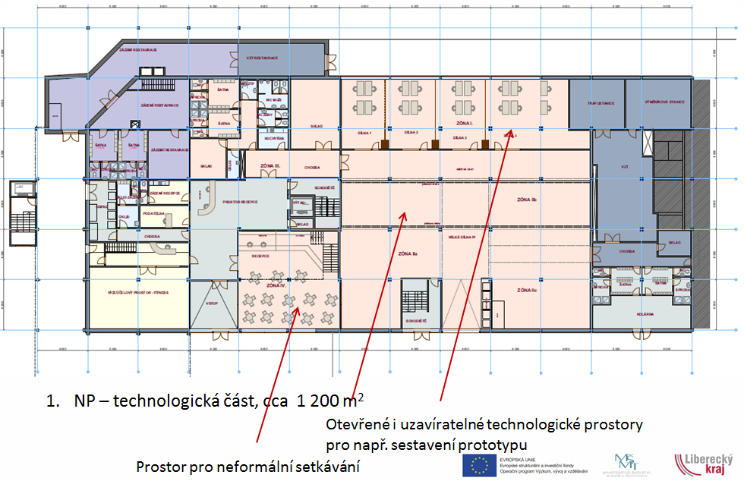

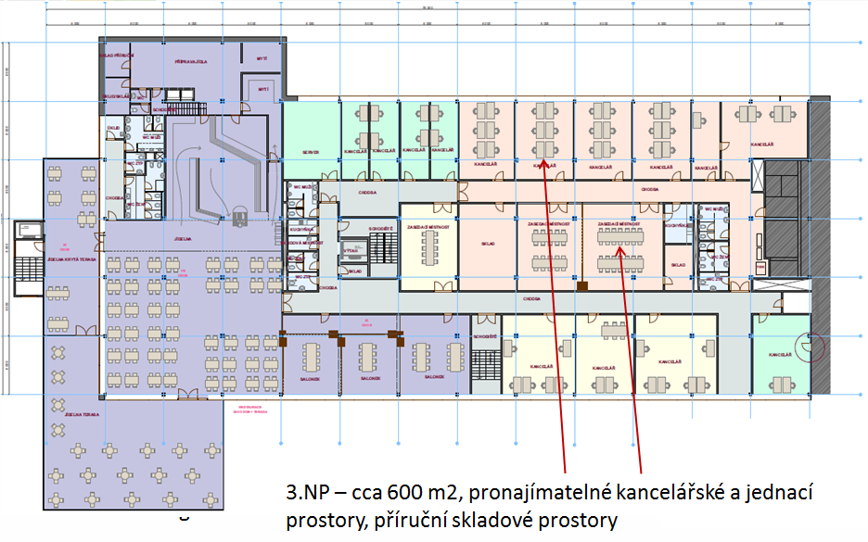

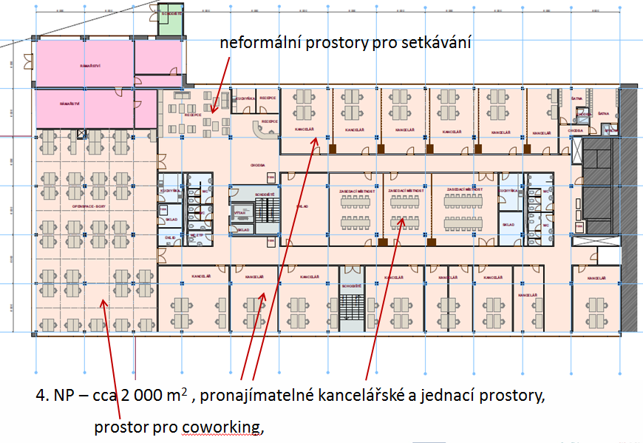

PŘEDPOKLÁDANÉ NÁKLADY REKONSTRUKCE PROSTOR PRO IC-PILK
Postup zpracování projektové dokumentace:
Smlouva o poskytnutí projektové činnosti č. OLP/4591/2016 „Zpracování projektové dokumentace – Rekonstrukce budovy „D“, – účinnost smlouvy 6.2.2017.
Termín plnění byl stanoven na 11.6.2017 a cena plnění činí 4.916.400,- Kč bez DPH; 5.948.844,- Kč včetně DPH v souladu se smlouvou OLP/4591/2016 ve znění Dodatku č. 1.
V rámci plnění smlouvy bylo provedeno:
- přípravné předprojektové práce včetně dopracování a dokompletování studie;
- byla předaná projektová dokumentace k odstranění stavby (budova skladu);
- zapracování Energocentra v návaznosti na změnu topného média Teplárny Liberec a technického propojení s objekty D,E a hlavního sídla Libereckého kraje
- byla podaná žádost příslušnému stavebnímu úřadu o vydání pravomocného odstranění stavby;
- byla předaná společná projektová dokumentace pro územní rozhodnutí a stavební povolení s oceněným předpokládaným rozpočtem, který v rámci projednávání inženýrské činnosti k sloučenému územnímu a stavebnímu povolení bude kompletován na základě vyjádření dotčených orgánů a správců sítí;
- byla podaná žádost o vydání společného územního rozhodnutí a stavebního povolení příslušnému stavebnímu úřadu

Předpokládané náklady rekonstrukce celé budovy D (včetně prostor IC-PILK):
Rekapitulace ceny celkem za celý objekt | % | Kč
Celkem základní rozpočtové náklady |  | 223 914 632,00
Zařízení staveniště | 1,5 | 3 358 719,00
Rezerva rozpočtu – vedlejší rozpočtové náklady stavby | 2,5 | 5 597 866,00
Náklady celkem |  | 232 871 217,00
DPH | 21 % | 48 902 956,00
Náklady celkem s DPH |  | 281 774 173,00

Předpokládané náklady rekonstrukce pouze prostor pro IC-PILK:
 | % | Kč
Celkem základní rozpočtové náklady |  | 61 990 455,00
Zařízení staveniště | 1,0 | 619 905,00
Rezerva rozpočtu – vedlejší rozpočtové náklady stavby | 2,0 | 1 239 809,00
Náklady celkem |  | 63 850 169,00
DPH | 21 % | 13 017 996,00
Náklady celkem s DPH |  | 76 868 165,00
Částka zahrnuje rozpočtové náklady dle plochy IC-PILK. K podání žádosti o dotaci bude ještě zahrnut do této částky i možný způsobilý výdaj komunikačních a obslužních prostor v rámci interiéru objektu (chodby, výtah, zázemí recepce…atd) a současně i podíl na rekonstrukci exteriéru (plášť, střecha…atd) budovy. Tato výše bude upřesněna po schůzce a projednání s poskytovatelem dotace, projektantem a zástupci pracovníků LK.
Lze tedy předpokládat, že celková částka způsobilých výdajů pro čerpání dotace se navýší.

PŘEDPOKLÁDANÝ ZDROJ FINANCOVÁNÍ REKONSTRUKCE
Operační program Podnikání a inovace pro konkurenceschopnost
Program Služby infrastruktury
4. výzva
- aktivita d) výstavba nové sdílené inovační infrastruktury v regionu, kde bude prokázán nedostatek vhodné výzkumné nebo inovační infrastruktury pro podnikatelské subjekty
Předpokládaný termín výzvy: 3. – 4. čtvrtletí 2017
Předpokládaná míra podpory: 50 % z prokázaných způsobilých výdajů (projekty zakládající veřejnou podporu, tj. podnikatelské subjekty, municipality)

PŘÍPRAVA ŽÁDOSTI VČETNĚ POŽADOVANÝCH PŘÍLOH
Na základě výsledků výběrového řízení rada kraje usnesením č. 1049/17/RK ze dne 6.6.2017 rozhodla o zpracovateli studie proveditelnosti a projektové žádosti pro projekt „Inovační centrum – podnikatelskýi inkubátor LK“. Tímto zpracovatelem bude Asistenční centrum, a.s.
Dle ustanovení smlouvy o dílo bude studie proveditelnosti zpracována do 4 měsíců od účinnosti této smlouvy, což v daném případě znamená říjen 2017.

Použité zdroje při zpracování materiálu:
- Berman Group s.r.o. Centrum podpory inovací Libereckého kraje, etapa 1: Přehled podmínek pro inkubační služby v Libereckém kraji, Přehled inkubačních modelů a příkladů dobré praxe (2015).
- Černín, Aleš, Ing., Ph.D, Studie proveditelnosti Podnikatelského inkubátoru Libereckého kraje autor: Ing. Aleš Černín, Ph.D. (2017)
- Statika-Dynamika s.r.o. : Studie prostorové dispozice budovy D Krajského úřadu Libereckého kraje (2017)
- Statika-Dynamika s.r.o.: Projektová dokumentace rekonstrukce budovy D Krajského úřadu Libereckého kraje (2017)

